马克思主义学院思政1801班认知实习安全宣传线上交流会顺利举行

为了增强同学们认知实习期间安全防范意识，以及提高安全防范整体水平，马克思主义学院思政1801班暑期认知实习安全宣传线上交流会于8月1日在腾讯会议室举办。会议由安全委员王箫杰主持，马克思主义学院副院长吴争春，实习带队教师刘伟、郭鹏飞及全体思政1801班同学共同参与。

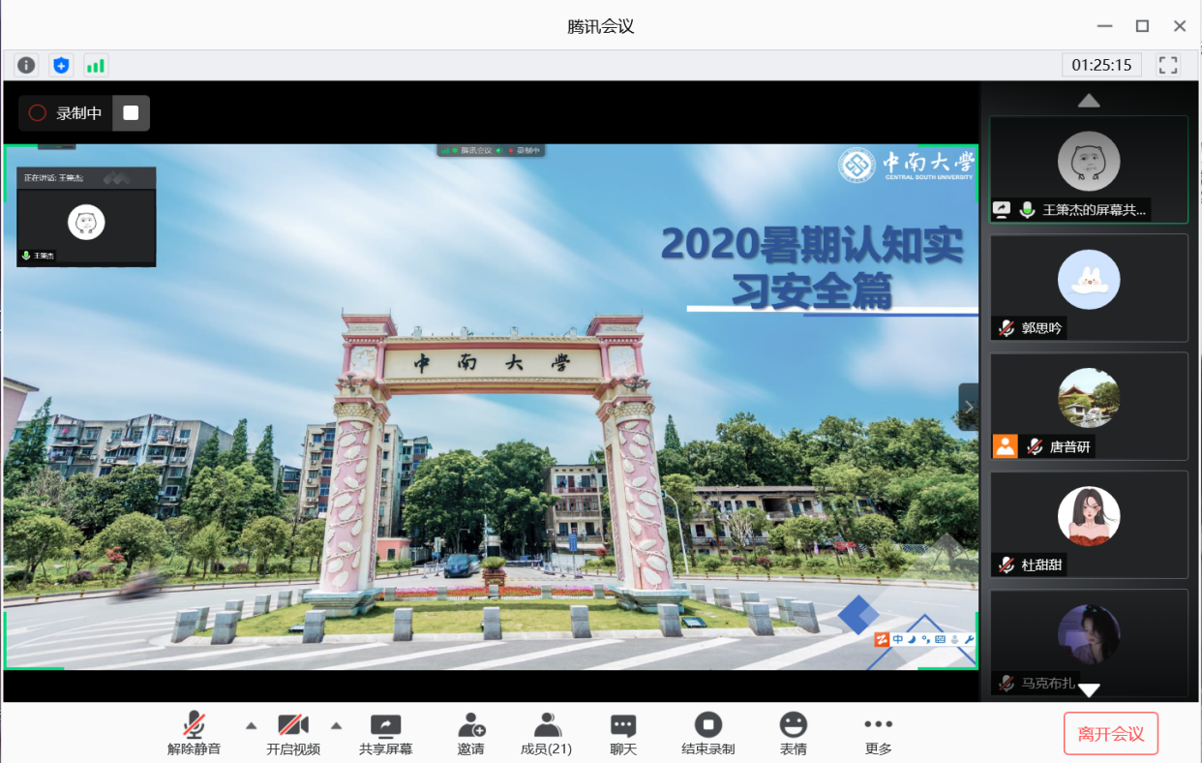

图一：安全委员王萧杰主持会议

会议伊始，安全委员王箫杰同学着重强调了实习期间安全问题的重要性，提醒大家一定要提高安全防范意识，做好安全防范措施。王箫杰同学详细地向大家介绍实习期间相关的安全知识，就疫情防控、交通安全以及防洪防汛三个方面全面地向大家普及安全常识，从多个角度讲述了在日常生活中如何保障自身安全以及避免这些安全隐患的方法。

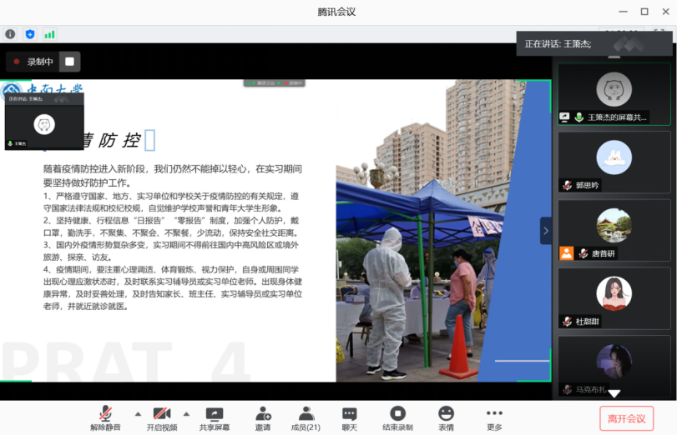图二：安全委员王萧杰向大家普及疫情防控知识

图三：安全委员王萧杰向大家普及交通安全常识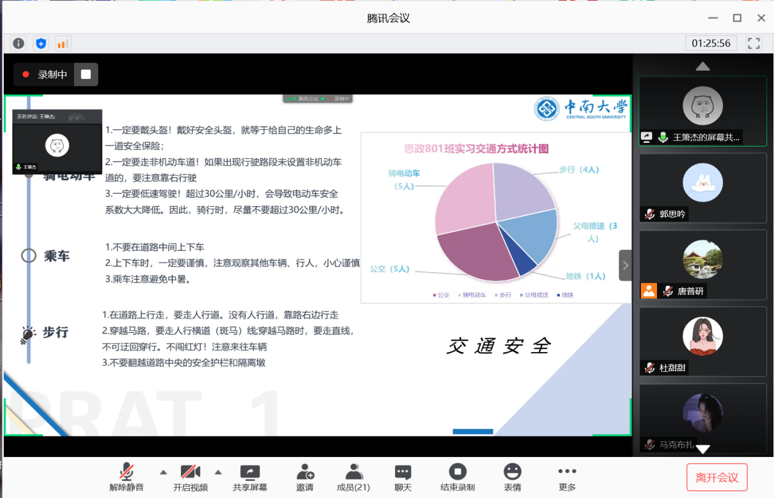

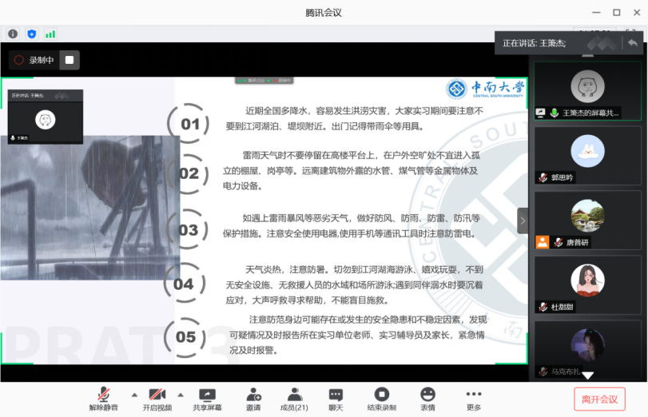

图四：安全委员王萧杰向大家普及防洪防汛安全常识

随后，吴争春院长发表了讲话，她指出，认知实习中最重要的就是安全问题，这是同学们开展认知实习工作的基石。她希望同学们高度重视安全问题，绝对不能疏忽大意。由于近日新疆疫情反弹，形势异常严峻，目前三位新疆同学已暂停认知实习工作而居家隔离。吴院长重点强调了同学们要切实做好疫情防控措施，做到勤洗手多通风，正确佩戴好口罩，以及尽量避免聚会和不去人多的地方。

最后，刘老师赞扬了王箫杰同学开展的安全教育宣传工作，他再次强调了认知实习中的安全问题，并从认知实习中具体的一些安全问题作了详细补充说明。他希望同学们认真学习安全防范措施，不断提高安全意识和自我防范能力，能够平安、顺利地完成此次暑期认知实习任务。

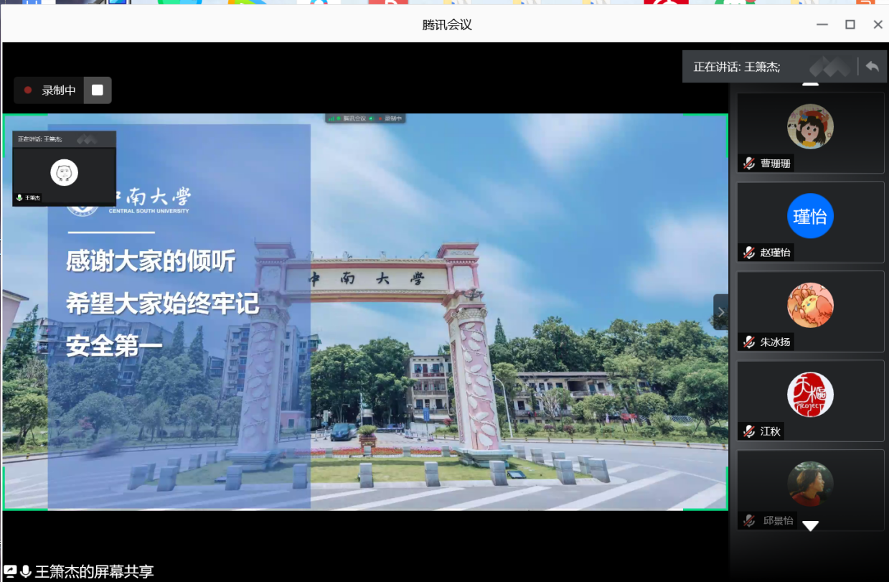图五：安全委员王萧杰总结安全宣传线上交流会

至此，此次大会圆满结束。通过此次暑期认知实习安全宣传线上交流会，同学们增强了安全意识，提高了安全警惕，更加地熟悉了解实习期间相关的安全问题以及学习掌握了安全防范的具体措施。希望思政1801班同学们重视自身安全，圆满完成认知实习任务。